Муниципальное автономное образовательное учреждение
«Средняя общеобразовательная школа № 2»

Всероссийский конкурс научно-исследовательских работ имени Д.И.Менделеева

СЕКРЕТЫ ЗУБНОЙ ПАСТЫ
Исследовательская работа
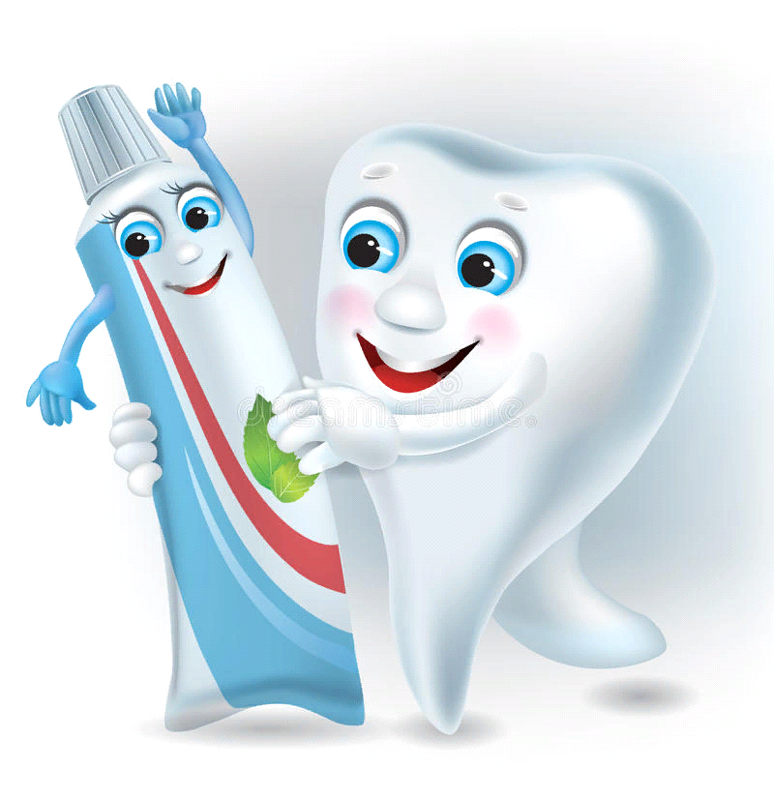

Выполнили:
ученики 4 А класса
Оглоблин Макар
Андрюшкина Варвара
Руководитель:
Журавлева Ольга Петровна,
учитель начальных классов
МАОУ СОШ №2

г. Советский ХМАО
2025 год
Аннотация
Актуальность обусловлена растущей озабоченностью о здоровье зубов, особенно среди детей, чья эмаль может быть более уязвимой к повреждениям. Ассортимент зубных паст настолько широк, что наши родители порой застывают в полной растерянности, какую зубную пасту выбрать. Яркие тюбики, реклама — все это, конечно же, влияет на наши предпочтения.
Проблема: А любая зубная паста способна оказать влияние на прочность зубов? Если разница между зубной пастой для детей и взрослых? Что же выбрать?
Цель работы: исследовать влияние различных зубных паст на прочность наших зубов.
Задачи:
- Изучить литературу по данной теме.
- Познакомиться с историей происхождения зубной пасты.
- Провести эксперименты и анкетирование среди учащихся нашего класса.
- Разработать рекомендации по выбору зубной пасты
Методы исследования: изучение и анализ литературы, сбор и обработка материала, наблюдение, анкетирование, интервьюирование, подготовка экспериментальных образцов и постановка экспериментов.
Исследование показало, что не все пасты оказывают одинаковое влияние на прочность зубов. Выяснили, что детям младшего школьного возраста нужно использовать только детские зубные пасты.
Практическая значимость исследовательской работы заключается в том, что данный материал можно использовать в школьном курсе «Окружающий мир», а так же на классных часах по теме «Здоровье». Практическим результатом исследования является буклет « Советы от фармацевта»

Оглавление
Введение | 4
Основная часть. Глава I. Общие сведения
1.1 История происхождения зубных паст | 6
1.2 Состав и функции зубных паст | 7
1.3 Виды зубных паст | 8
Глава II. Практическая часть
2.1 Социологическое исследование | 10
2.2 Исследование эффективности зубных паст | 11
Глава III. Результаты исследования
3.1. Результаты исследования | 13
Заключение | 14
Библиографический список | 15
Приложение 1. Анкета | 16
Приложение 2 Таблица | 17
Приложение 3. Буклеты «Советы фармацевта» | 17
Приложение 4. Результаты 1 опыта. | 19
Приложение 5. Результаты 2 опыта. | 21
Приложение 6. Результаты 3 опыта. | 23
Приложение 7. Это интересно

Введение
Зубная паста является неотъемлемой частью ежедневной гигиены полости рта, и ее использование имеет важное значение для поддержания здоровья зубов и десен. Однако до сих пор остается не ясным, как различные компоненты зубной пасты влияют на прочность зубной эмали и, в частности, как эти эффекты могут различаться между зубными пастами для детей и взрослых.
Актуальность темы обусловлена растущей озабоченностью о здоровье зубов, особенно среди детей, чья эмаль может быть более уязвимой к повреждениям. Ассортимент зубных паст настолько широк, что наши родители порой застывают в полной растерянности, какую зубную пасту выбрать. Яркие тюбики, реклама — все это, конечно же, влияет на наши предпочтения.
Проблема. А любая зубная паста способна оказать влияние на прочность зубов? Есть ли разница между зубной пастой для детей и взрослых? Что же выбрать? Объект исследования: зубная паста
Предмет: влияние зубных паст на прочность зубов детей младшего школьного возраста.
Цель работы: исследовать влияние различных зубных паст на прочность наших зубов.
Для реализации поставленной цели, нами были выдвинуты следующие
задачи:
- Изучить литературу по данной теме
- Познакомиться с историей происхождения зубной пасты
- Провести эксперименты и анкетирование среди учащихся нашего класса с целью получения дополнительных данных по тематике исследования.
- Разработать рекомендации по выбору зубной пасты.
Гипотеза: мы предполагаем, что не все зубные пасты подходят детям. Нашим сверстникам необходимо чистить зубы детской зубной пастой, так как ее состав отличается от состава взрослой зубной пасты.
Методы исследования:
- изучение и анализ литературы
- сбор и обработка материала
- наблюдение
- анкетирование
- интервьюирование
- подготовка экспериментальных образцов и постановка эксперимента
Методика исследования:
Изучить теоретический материал.
Разработать с учителем методику практического исследования по данной теме.
Провести анкетирование учащихся 3 класса МАОУ СОШ №2
По результатам анкетирования составить сделать выводы.
Сделать общий вывод по практической части работы.
Подобрать рекомендации для учащихся по подбору и использованию зубных паст.
Провести классный час по теме «Секреты зубной пасты»
Сделать общее заключение по всей работе.
Практическая значимость нашей исследовательской работы заключается в том, что данный материал можно использовать в школьном курсе «Окружающий мир», а также на классных часах по теме «Здоровье»

Основная часть
Свое знакомство с теоритическим материалом мы начали с основного понятия, что такое зубная паста?
По словарю Ожегова «зубная паста» - это желеобразная масса (паста или гель) для чистки зубов.
В энциклопедических словарях мы нашли информацию об истории происхождения зубной пасты.
Глава I. Общие сведения
1.1. История времен нашим предкам приходилось прибегать к различным подручным средствам для удаления из зубов остатков пищи. Чем только люди не чистили зубы до появления зубной пасты и щетки. Для гигиены полости рта использовали: золу, растертые в порошок камни, толченое стекло, шерсть, пропитанную медом, древесный уголь, гипс, корни растений, смолу, зерна какао и другие средства.
Упоминание об уходе за зубами и соответствующих средствах встречается еще в письменных источниках Древнего Египта. По свидетельствам древних летописцев около пяти тысяч лет назад египтяне добивались жемчужной белизны зубов, используя порошок из сухого ладана, мирры, веток мастикового дерева , бараньего рога и изюма.
На Руси издревле чистили зубы березовым углем. Позже Петр I велел боярам чистить зубы толченым мелом и влажной тряпочкой.
В конце 18 века в аптеках Великобритании впервые появился зубной порошок. Чтобы придать ему приятный вкус, аптекари добавляли измельченные лекарственные травы, пряности, плоды и цветы растений. Но он был опасен для зубов, так как содержал фарфоровую, фаянсовую или кирпичную пыль.
Первая зубная паста, представлявшая собой смесь мелового порошка с желеобразной массой, была выпущена в 1873 году компанией «Colget”. Она сразу же стала пользоваться популярностью, поскольку очищала зубы значительно лучше и бережнее, чем порошок. Единственным недостатком было то, что паста выпускалась в баночках. Устранить его удалось в 1890 году, когда ее стали расфасовывать в металлические тюбики.
Первая отечественная зубная паста «Жемчуг» появилась в СССР в 1950 году.
В 1950-е годы начинается производство зубных паст с содержанием фтора. Это было наиболее важным открытием прошлого века в области гигиены полости рта
1.2 Состав и функции зубных паст.
Мы рассмотрим лишь некоторые компоненты, которые, по нашему мнению, характеризуют основные функции зубных паст и представляют интерес для данной исследовательской работы.
У наших зубов три основных врага. Первый — это налет в котором живут и плодятся микробы, разрушающие наши зубы. Второй зубной враг — сахар, который не только является хорошей пищей для микробов, но еще и помогает зубному налету крепче «приклеиваться» к нашим зубам. Третий враг — недостаток фтора и кальция, что является основной причиной возникновения кариеса.
Любая зубная паста состоит из многих компонентов. Каждый из них выполняет свою функцию, поэтому зубная паста — это сложная система, в которой любой элемент является незаменимым.
Основные компоненты зубных паст:
1. Абразивные вещества — мелкие частицы, обеспечивающие очищение полости рта от остатков пищи, микробов и зубного налета. В то же время абразивные вещества могут травмировать (царапать) зубную эмаль, поэтому очень важно, частицы какого размера и твердости содержаться в зубной пасте.
2.Поверхностно- активные вещества (ПАВ) — пенящиеся вещества, которые помогают лучше растворять и удалять зубной налет и остатки пищи.
3. Активные вещества обеспечивают восстановление и защиту полости рта.
Наиболее важными компонентами зубных паст являются фтор и кальций.
Наши зубы на 95% состоят из кальция, поэтому зубные пасты с кальцием укрепляют зубную эмаль и повышают ее защитные свойства. Фтор предотвращает развитие кариеса, повышая устойчивость эмали и препятствуя выработке бактериями зубного налета. Также фтор помогает кальцию лучше проникать в зубную эмаль.
4. Ароматизаторы, подсластители, консерванты.
1.3 Виды зубных паст.
Из энциклопедии мы узнали, что все зубные пасты можно разделить на 2 группы:
- лечебно — профилактические
- гигиенические
Лечебно — профилактические пасты подразделяются на:
- противовоспалительные
Такие пасты содержат обычно экстракты лекарственных растений.
Лучше всего применять данные пасты для устранения кровоточивости десен.
- противокариозные
К этой группе относятся кальций — фосфорсодержащие и фторсодержащие зубные пасты.
- отбеливающие
Данные пасты позволяют провести отбеливание зубов в домашних условиях.
- антибактериальные
Антибактериальная обработка необходима только в тех случаях, когда во рту образуются ранки или воспаления на деснах. Такими зубными пастами можно пользоваться только по назначению врача и не более 2-4 недели.
- лечебные
Они являются лекарствами в форме пасты, так как содержат большое количество лекарственных веществ, и поэтому они назначаются только врачом.
Гигиенические пасты следует применять при отсутствии каких- либо заболеваний полости рта. К этой группе относятся и детские зубные пасты.

Глава II. Практическая часть
Экспериментальное исследование состояло из 2 этапов:
I этап — социологическое исследование
II этап — исследование эффективности зубных паст
2.1 Социологическое исследование
Цель: выявить популярность зубных паст среди одноклассников.
Для проведения социологического исследования был выбран метод — анкетирование. В анкетировании участвовало 27 человек — учащиеся нашего класса. Одноклассникам предлагалось ответить на вопросы анкеты (Приложение 1)
Анализ анкетирования показал, что:
1. Большая часть учеников чистят зубы, как и положено, 2 раза в день. Среди ребят нашего класса не оказалось ни одного ученика, который совсем не чистит зубы.
2. Ученики нашего класса в основном используют взрослые зубные пасты и только 10 детей - детскую.
3. Для большинства учеников зубную пасту выбирают родители, так как именно они покупают все, что нужно для дома.
4. Наиболее популярными зубными пастами у одноклассников являются Colgate, Aguafresh, и Oral-B, SPLAT.
5. Основные причины выбора зубной пасты, названные респондентами: посоветовал зубной врач, реклама, нравится вкус.
Полученные результаты были занесены в таблицу (Приложение 2)
Нас заинтересовал вопрос: «А можно ли детям чистить зубы пастой для взрослых?»
Мы обратились к фармацевту. Елена Владимировна рассказала, что чистить зубы взрослыми пастами нам можно только с 12 летнего возраста — даже очень полезные для зубов вещества могут навредить, если ими ежедневно «питаться».
До 12 лет детям следует покупать специальные детские зубные пасты, которые отличаются от взрослых не только названием, но и составом: абразивность детских зубных паст значительно ниже, также они содержат меньше фтора или вообще его не содержат.
Ни в коем случае мы не должны пользоваться отбеливающими зубными пастами или средствами с сильно действующими добавками!
Елена Владимировна дала несколько ценных советов по выбору зубной пасты, которые мы оформили в буклет. (Приложение 3).
2.2. Исследование эффективности зубных паст.
Для получения достоверных выводов была проведена серия опытов.
В научной литературе мы узнали, что после принятия пищи у нас во рту создается кислая среда, которая способствует размножению вредных микробов и развитию кариеса, поэтому для эксперимента мы решили использовать растворы лимонной и уксусной кислоты.
Яичная скорлупа, как и зубная эмаль, состоит из кальция. Поэтому для эксперимента в качестве модели зуба было выбрано яйцо.
Опыт 1.
Цель: изучить влияния кислот на зубную эмаль.
Оборудование: 2 сырых куриных яйца, 9% раствор уксусной кислоты, и лимонной кислоты, 2 стеклянные банки.
Методика проведения эксперимента:
1.Приготовить 9% растворы уксусной и лимонной кислоты.
2. Опустить яйца в раствор.
3. Извлекать яйца из растворов и оценить результат каждые 2 часа.
Опыт 2.
По результатам анкетирования наиболее популярной зубной пастой в нашем классе является «Colgeate”. Именно эта паста стала объектом нашего следующего эксперимента.
Цель: изучить влияния зубной пасты на прочность зубов.
Оборудование: одно сырое куриное яйцо, 9% раствор уксусной кислоты, одна стеклянная банка.
Методика проведения эксперимента:
1. Приготовить 9% раствор уксусной кислоты.
2.Нанести зубную пасту на одну половину яйца.
3.Опустить яйцо в раствор уксусной кислоты.
4.Извлекать яйцо из раствора и оценивать результат каждые 2 часа.
Опыт 3.
По результатам опроса мы выяснили, что только 3 человека из класса используют детскую зубную пасту. Мы чистим зубы — детской зубной пастой «JUICYlab», «SPLAT”, поэтому для эксперимента выбрали именно их.
Цель: выяснить, какая из данных детских зубных паст обладает лучшими защитными свойствами.
Оборудование: 2 сырых куриных яйца, 9% раствор уксусной кислоты, 2 стеклянные банки чайная ложка, детская зубная паста «JUICYlab», взрослая зубная паста «SPLAT”,
Методика проведения эксперимента:
1.Приготовить 9% раствор уксусной кислоты
2. Нанести на половину одного яйца детскую зубную пасту «JUICYlab», а на другое яйцо — взрослую зубную пасту «SPLAT”
3.Опустить яйца в раствор уксусной кислоты
4.Оценить результат через 5 часов.

Глава III. Результаты исследования
Результат 1 опыта: через 6 часов скорлупа яйца в растворе лимонной кислоты стала мягкой, через 10 часов растворилась. Содержимое осталось покрытым тончайшей мембраной, которую можно проткнуть. В растворе уксусной кислоты реакция шла медленнее, но результат был такой же (Приложение 4)
Вывод: экспериментально доказано, что яичная скорлупа, соответственно и эмаль зубов, подвержена разрушению в кислой среде. (Приложение 5)
Результат 2 опыта: через 6 часов с одной стороны скорлупа яйца стала мягкой, а с другой, где была нанесена зубная паста, стала тоньше, но осталась твердой на ощупь
Вывод: зубная паста препятствует разрушению зубной эмали.
Результат 3 опыта: через 5 часов достали яйца из растворов и постучали ложечкой по скорлупе с той стороны, которая была обработана детской зубной пастой. Яйцо, обработанное зубной пастой «JUICYlab» осталась прочнее, звук от удара был более звонким. При ударе ложечкой по яйцу, обработанной зубной пастой «SPLAT”, был слышен глухой звук, скорлупа сразу вмялась, треснула. (Приложение 6)
Вывод: детская зубная паста «JUICYlab» надежнее и бережнее защищает наши зубы от вредных воздействий.
В ходе исследования мы узнали, что зубную пасту можно использовать и в других целях. (Приложение 7).
Приведем примеры проведенных опытов
Опыт 1.
Наносим пасту на зубную щетку и натираем белую подошву кроссовок (как чистим зубы). Черточки пропадают без всякого труда.
Вывод: зубная паста защитит кроссовки с белой подошвой, на которых часто появляются черные черточки, которые никак не отмываются.
Опыт 2. Рабочая поверхность утюга требует ухода. Кремний, содержащийся в зубной пасте, быстро и легко удаляет загрязнения, мягко шлифуя подошву утюга.
Наносим на подошву утюга пасту, пусть немного подсохнет и протрем тряпочкой.
Вывод: при помощи зубной пасты можно удалить пятна на подошве утюга.
Заключение
Исходя из вышеизложенного материала, считаем, что цели и задачи исследовательской работы «Секреты зубной пасты» достигнуты.
По данной теме изучили литературу, познакомились с историей происхождения зубной пасты, составом и функциями зубных паст. Выяснили, что детям младшего школьного возраста нужно использовать только детские зубные пасты (от 6-7 лет, 8+ и 12 лет), так как в их состав входит необходимое количество активных профилактических добавок и кальций.
В ходе проведения экспериментов мы убедились, что не все пасты оказывают одинаковое влияние на прочность зубов. Необходимо правильно ухаживать за зубами, использовать наиболее безопасную и эффективную зубную пасту для формирования зубной эмали и профилактики кариеса. Ею оказалась детская зубная паста «JUICYlab».
Предполагаемая нами гипотеза, детям необходимо чистить зубы детской зубной пастой, так как состав детской пасты отличается от взрослой зубной пасты, подтвердилась. Паста для детей не содержит консервантов, фтора и красителей, которые могут вызвать аллергическую реакцию у детей.
В нашем классе не все дети чистят зубы подходящими по возрасту пастами, поэтому мы планируем провести классный час по данной теме. Практическим результатом исследования является буклет «Советы от фармацевта». Этот буклет рекомендован для обучающихся начальной школы.
Соблюдая несложные правила ухода, зубы всегда будут здоровыми и улыбка ослепительной.

Библиографический список
1. Алексеева В.В 20 вопросов детскому стоматологу. - Спб.: Издательский Дом «Литера», 2011.
2. Большая книга интересных фактов — Москва: РОСМЭН, 2012г.
3. Ожегов С.И. Толковый словарь. - Оникс, 2010.
4.Озерная О.С. «Уход за зубами» - Санкт — Петербург: ОНИКС 21 век, 2008 г.
5. Пахомов Г.К. Дедеян С.А. Как сохранить зубы здоровыми и красивыми — 1987.
6. Роберт Ротенберг «Расти здоровым» Детская энциклопедия здоровья. - М.: Физкультура и спорт, 1990.
7. htt://24stoma.ru/zubnaya-pasta-bez-ftora.html
Независимый стоматологический портал для пациентов
8. Как укрепить эмаль зубов: средства и рекомендации | Доктор Слон [Электронный ресурс] // doctorslon.ru - Режим доступа: https://doctorslon.ru/company/articles/sposoby-ukrepleniya-zubnoy-emali/, свободный. - Загл. с экрана.
9. Сравнительная эффективность зубной пасты с ... [Электронный ресурс] // fluoridealert.org - Режим доступа: https://fluoridealert.org/ru/studytracker/comparative-efficacy-of-a-hydroxyapatite-and-a-fluoride-toothpaste-for-prevention-and-remineralization-of-dental-caries-in-children/, свободный. - Загл. с экрана

Приложение 1
Анкета
1. Сколько раз в день ты чистишь зубы?
а) 2 раза и более
б) 1 раз
в) вообще не чищу
2. Ты используешь детские или взрослые зубные пасты?
а) Детские
б) взрослые
3.Кто выбирает тебе зубную пасту?
а) Я сам (Я сама)
б) родители
4. Какие зубные пасты ты используешь? (укажи не более 3-х вариантов)
а) Lacalut в) Colgate д) Aquafresh
б) Oral-B г) Splat е) Silca
ж) Новый жемчуг з) другое
5.Почему ты используешь именно эти зубные пасты? (укажи не более 3-х вариантов)
а) нравится вкус б) видел рекламу в) красивая упаковка
г) считаю, что лучше других д) порекомендовал врач г) невысокая цена

Приложение 2
Результаты анкетирования учащихся 3 класса

1.Сколько раз в день ты чистишь зубы ?
 | Варианты ответа | Кол-во уч-ся | % уч-ся
 | 2 раза в день и более | 19 | 70
 | 1 раз в день | 8 | 29
 | Вообще не чищу | 0 | 0
2. Ты используешь детские или взрослые зубные пасты?
 | Детские | 10 | 37
 | Взрослые | 17 | 62
3. Кто выбирает тебе зубную пасту?
 | Я сам (Я сама) | 5 | 18
 | Родители | 22 | 81
4. Какие зубные пасты ты используешь ?
 | Lacalut | 1 | 3
 | Oral-B | 4 | 14
 | Colgate | 7 | 25
 | Splat | 8 | 29
 | Aquafresh | 5 | 18
 | Silca | 0 | 0
 | Новый жемчуг | 1 | 3
 | другое | 1 | 3
5. Почему ты используешь именно эти зубные пасты ?
 | Нравится вкус | 8 | 29
 | Видел рекламу | 9 | 33
 | Красивая упаковка | 1 | 3
 | Считаю, что лучше других | 2 | 7
 | Порекомендовал врач | 6 | 22
 | Не высокая цена | 1 | 3

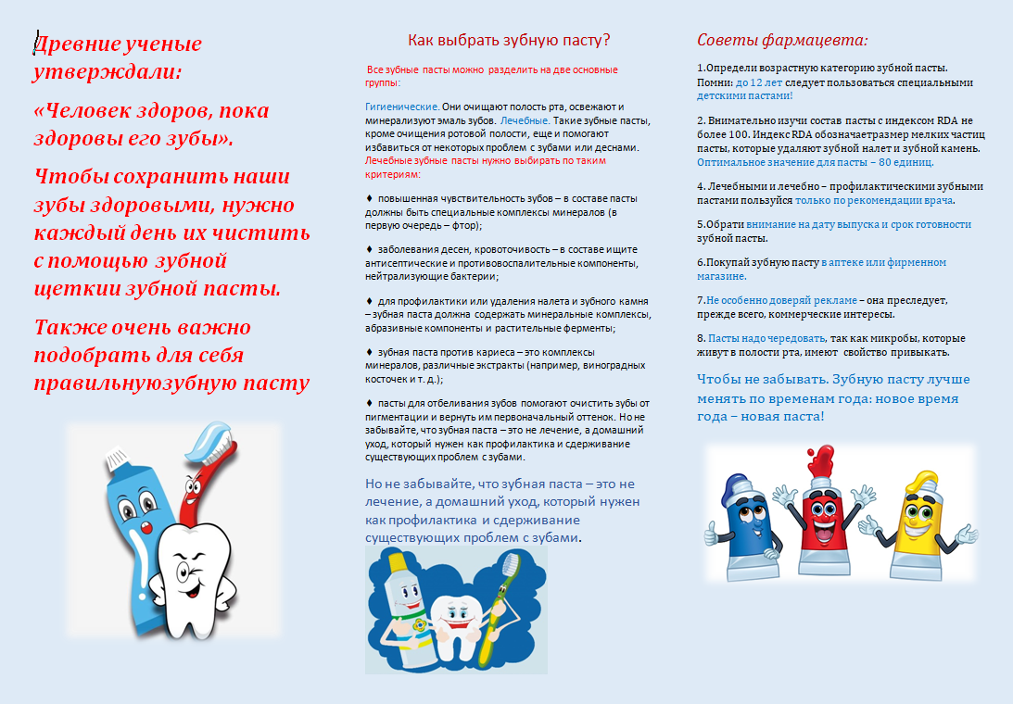
Приложение 3

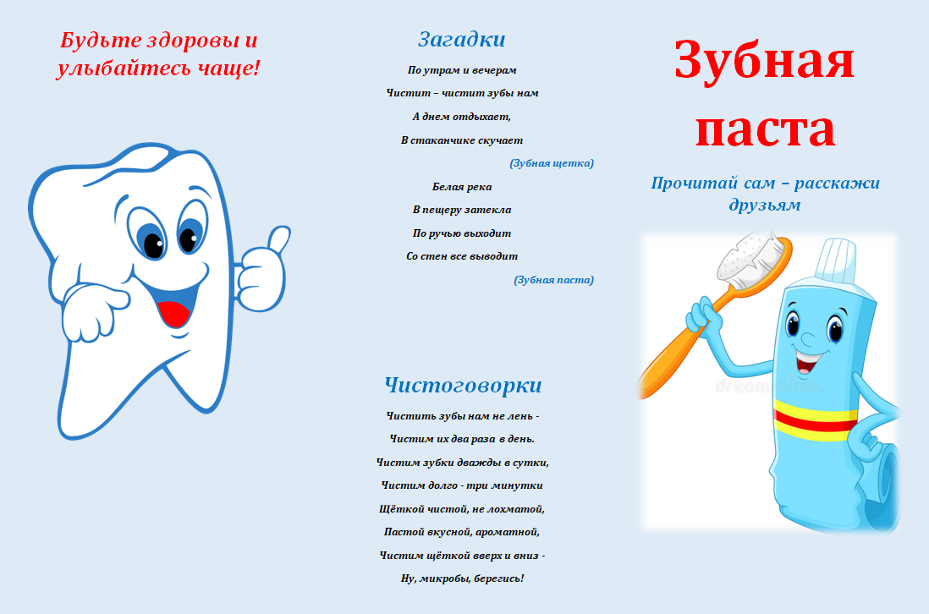

Приложение 4
Исследование влияния кислот на зубную эмаль
1.Приготовить раствор 9% растворы уксусной и лимонной кислоты.
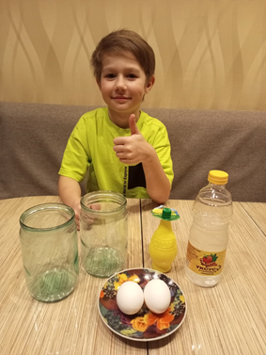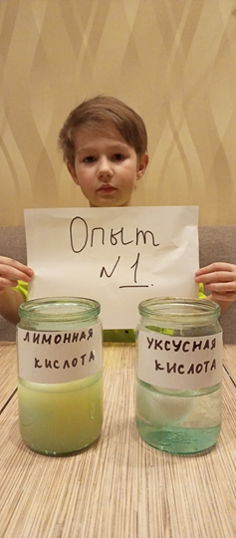

2. Опустить яйца в растворы
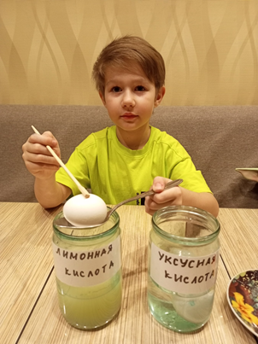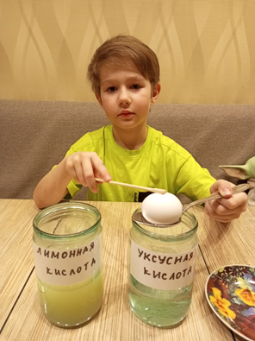

3. Извлекать яйца из растворов и оценивать результат каждый 2 часа.
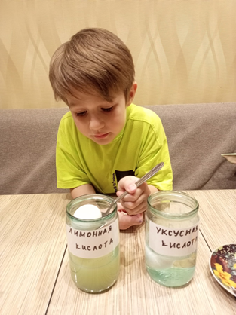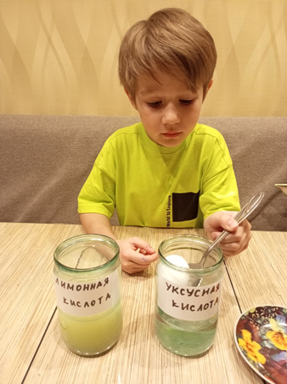

Оценка результата

6 часов 10 часов
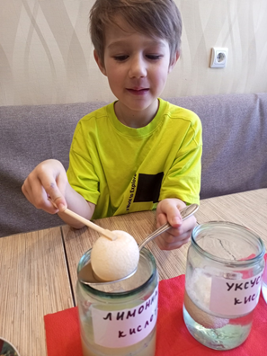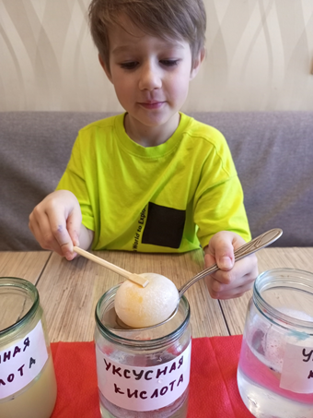

Приложение 5
Исследование влияния зубной пасты на прочность зубов.
1. Приготовить 9% раствор уксусной кислоты
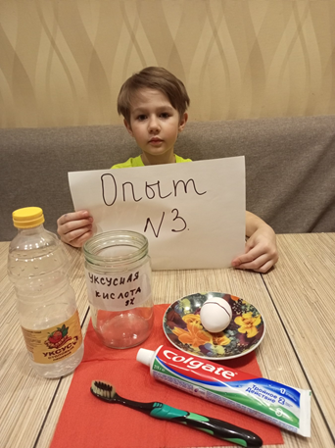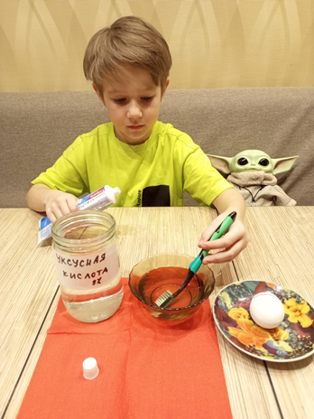

2.Нанести зубную пасту на одну половину яйца

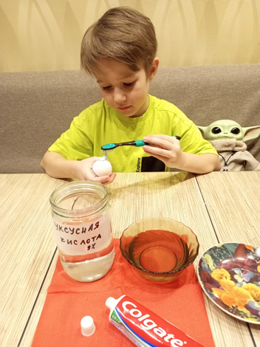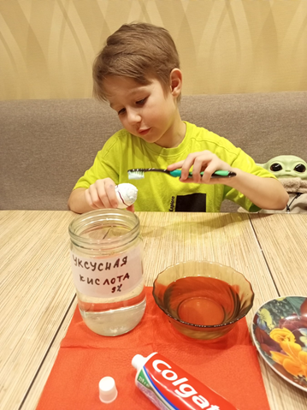

3. Опустить яйцо в раствор уксусной кислоты
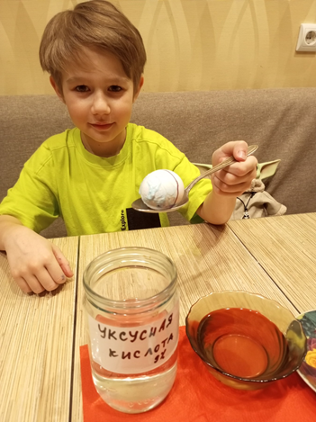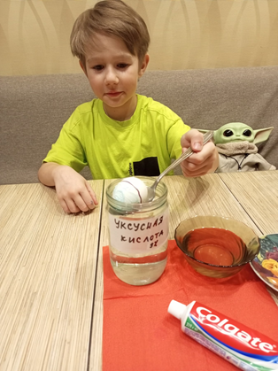

4. Извлекать яйцо из раствора и оценить результат каждые 2 часа.
Без зубной пасты С зубной пастой
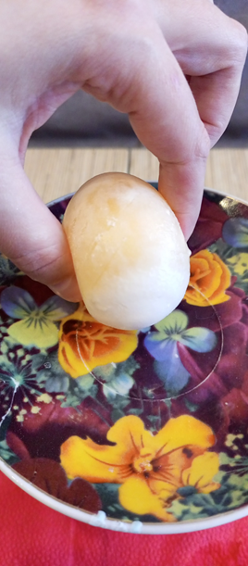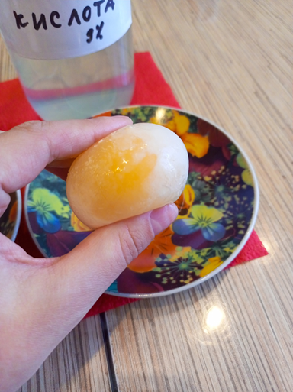

Приложение 6
Исследование детской и взрослой зубной пасты
1. Приготовить 9% раствор уксусной кислоты.
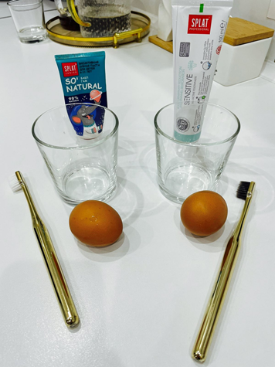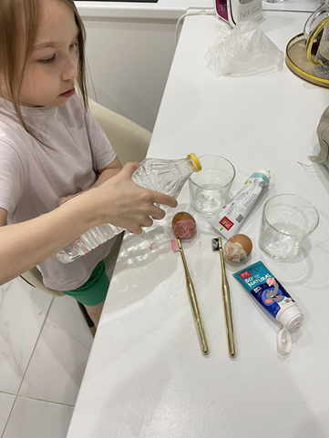
2.Нанести на половину одного яйца детскую зубную пасту «JUICYlab”, а на другое яйцо, взрослую зубную пасту SPLAT.
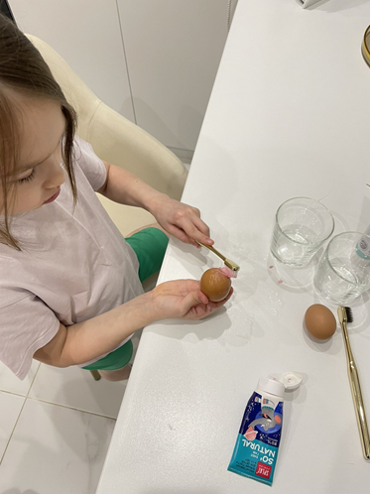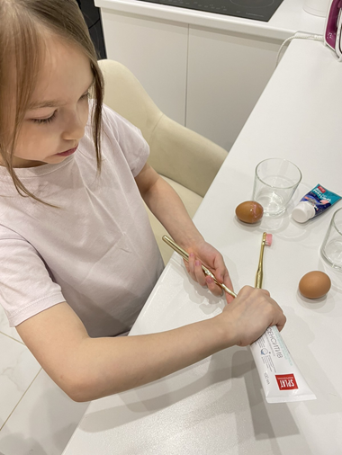

3.Опустить яйца в раствор уксусной кислоты.
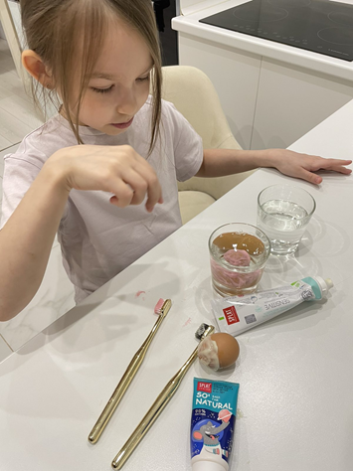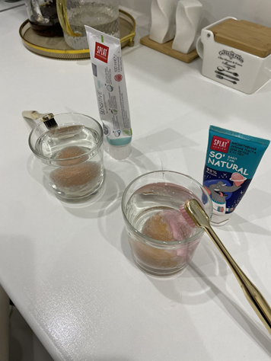

4.Оценить результат через 5 часов
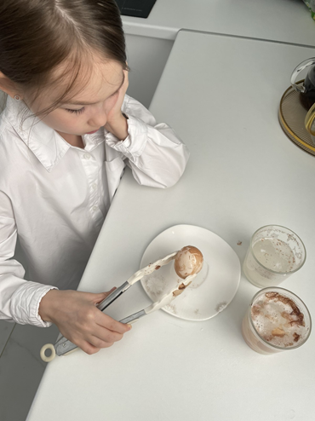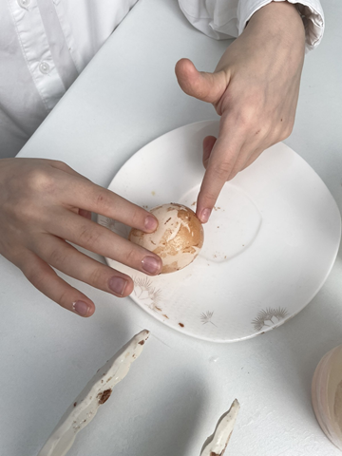

Приложение 7
Это интересно
Опыт 1. Очистка белой подошвы кроссовка при помощи зубной пасты

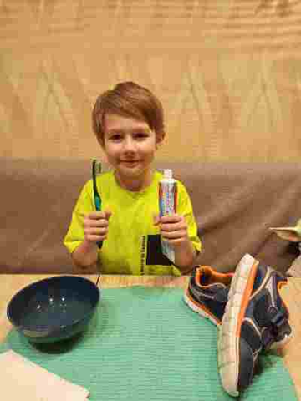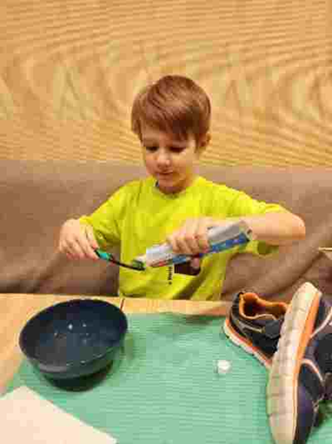
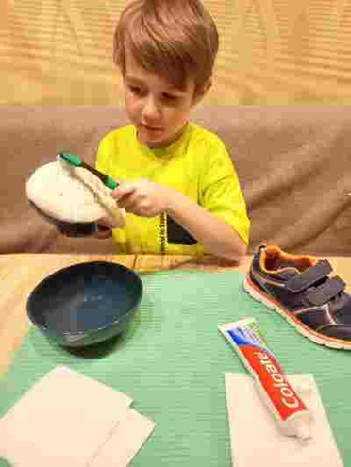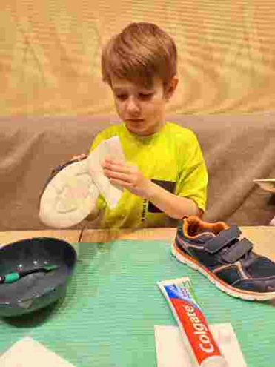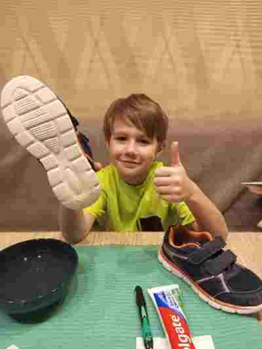

Опыт 2. Чистка утюга


